**快速采集工具**

1. 整体框架设计

如图1所示，该软件主要分为四个模块，分别实现不同的功能，从而保证快速建库方案（根据定直线建库的方法，完成进行数据的传输、保存）的完成。



图1 App 设计框架

1. 操作流程

该软件的目的是辅助快速建库，通过在地图上选取行走轨迹，然后上传服务器，最终服务器端通过轨迹信息实现快速建库。详细步骤如下：

1. 点击App图标进入软件，应用图标如图2，主界面如图3。

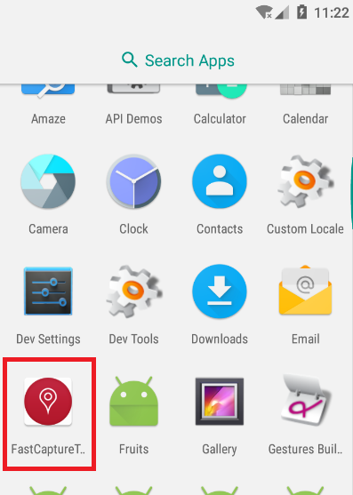

图2 应用图标

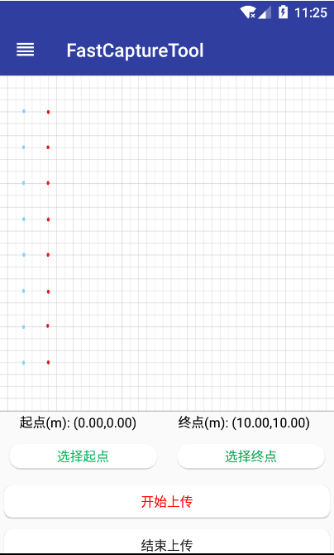

图3 App主界面

1. 向右滑动（或点击导航图标）出现地图、IP等基本信息配置界面，如图4。该界面有五个选项，通过点击不同的选项出现不同的对话框，用户便可自动修改对应的信息。

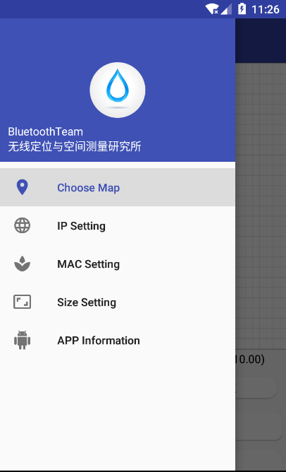

图4 配置信息

当点击“Choose Map”时，进入相册内选择指定的地图信息，如图5所示。选择一张图片后便可在软件中显示，如图6.

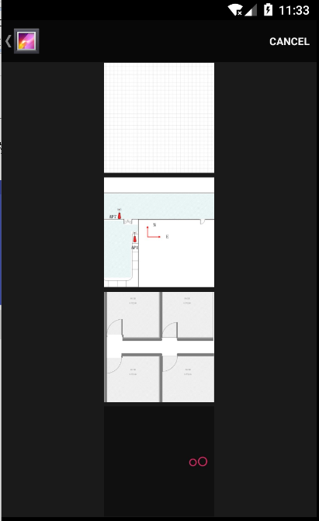

图5 相册地图

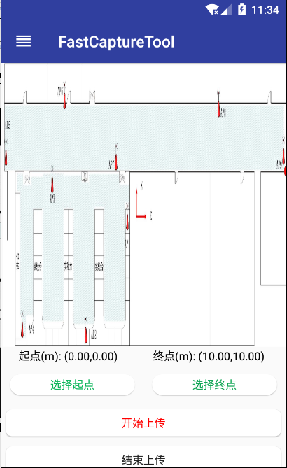

图6 显示选择地图

当点击“IP Setting”时，弹出IP设置对话框，用户可以输入服务器IP地址，如图7所示。

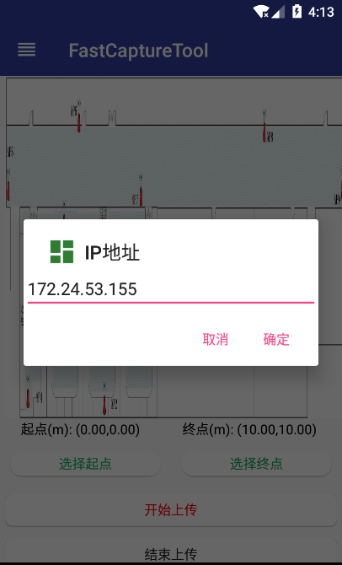

图7 IP设置

点击“MAC Setting”，弹出MAC地址对话框，如图8。用户可以根据实际Tag的地址进行修改，以便于在服务器上识别对应的轨道信息。

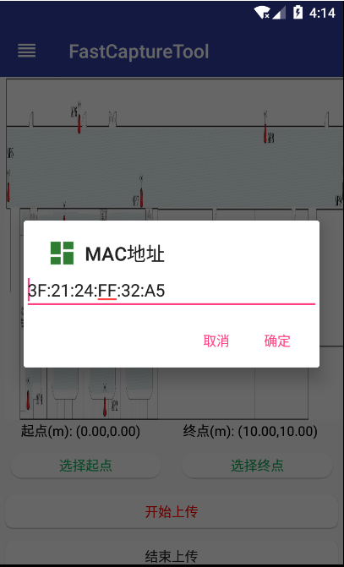

图8 MAC地址

点击“Size Setting”，弹出地图尺寸对话框，如图9。用户可以根据实际的地图大小进行修改，为后续的选择轨迹信息提供真实地图参数。（默认以宽高输入，且宽不大于100）

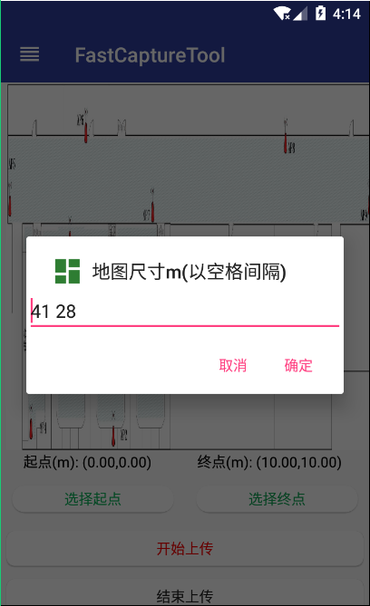

图9 地图尺寸

1. 地图选点

从地图上选取两个点作为采集轨迹的起点和终点，从而辅助快速建库的实现。实现流程如下图：

图10 地图选点

详细流程如下：

1. 选择一张给定大小的地图，将其显示到手机屏幕的一块固定区域上；
2. 获取地图与显示区域的对应关系，以便后续进行屏幕和真实坐标关系匹配；
3. 对地图进行移动、缩放操作，直到指定轨迹所在的区域；
4. 此时需要对轨迹的起点和终点坐标进行选取，当点击“选择起点”按钮时，意味着此时屏幕选点会被当作起点。反之，终点一样；
5. 点击屏幕上的目标点，进行屏幕点和地图真实坐标的变换；
6. 如果选好轨迹起点（终点）之后，便可以确认选择，以便将参数上传到服务器。

该APP默认以一张41x28网格图作为目标地图，实际地图大小为41mx28m，模拟选点操作。如图9为选择起点操作截图，当缩放、移动到该区域后，点击“选择起点”按钮，然后点击蓝色点，蓝色点的真实坐标应为（3.00，3.00），而我们点击屏幕获得的点通过屏幕与真是地图关系转换后也是（3.00，3.00）,通过测试误差10cm之内。终点坐标操作一样，红色点如图10。

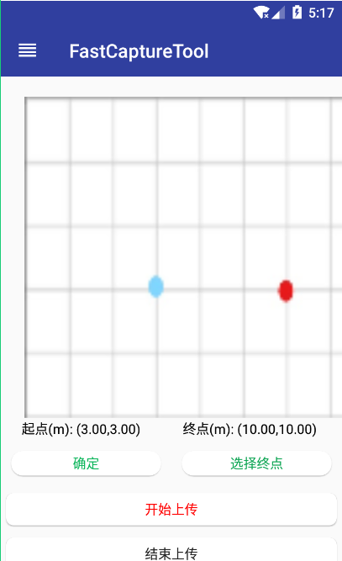

图9 起点选择

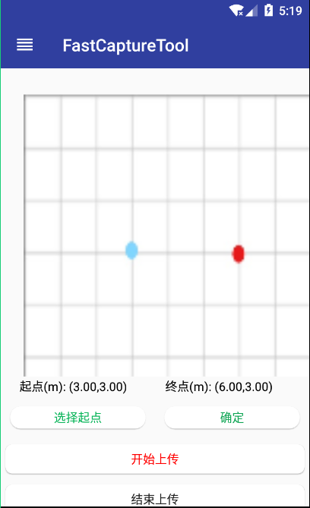

图10 终点选择

1. 上传服务器

将上面一系列操作得到的信息如轨迹起点、终点、MAC地址，上传到对应IP的服务器上，采用“网络调试助手”作为服务器，配置为TCP Server，IP为本地连网获取的IP地址，端口号为520，如图11。点击“开始上传”，APP便可通过网络向该服务器传输轨迹信息和MAC地址，数据形式为“*3.00*3.00*6.00*2.99*3F:21:24:FF:32:A5*end”，以“*”符号作为间隔，起点为（3.00，3.00），终点为（6.00，2.99），MAC地址为3F:21:24:FF:32:A5，最后以“end”为结束。

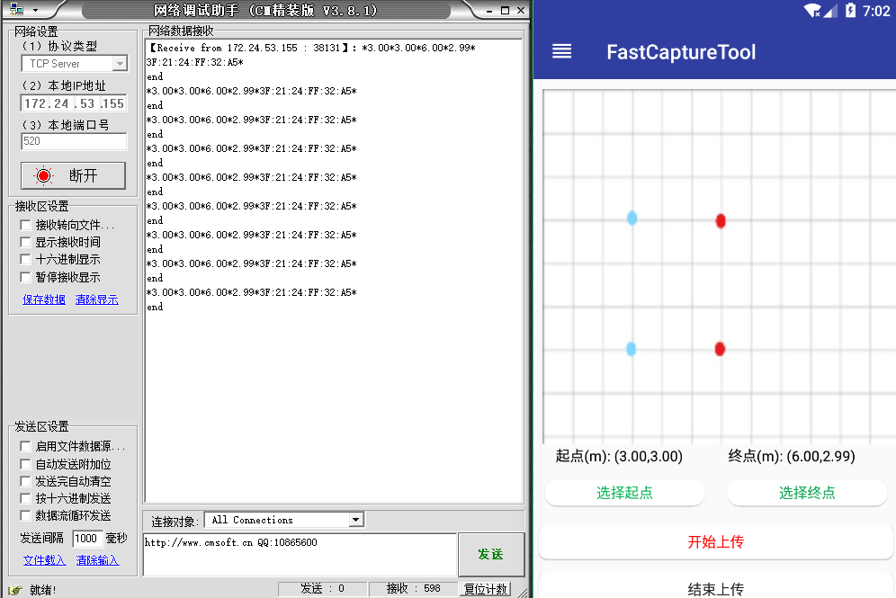

如图11 服务器通信界面